**COMISIÓN EDILICIA PERMANENTE DE LIMPIA, AREAS VERDES, MEDIO AMBIENTE Y ECOLOGÍA.**

# *PROGRAMA ANUAL DE TRABAJO*

# *2024 – 2025*

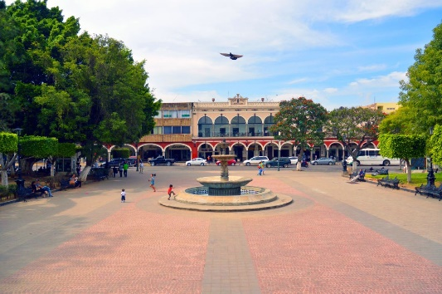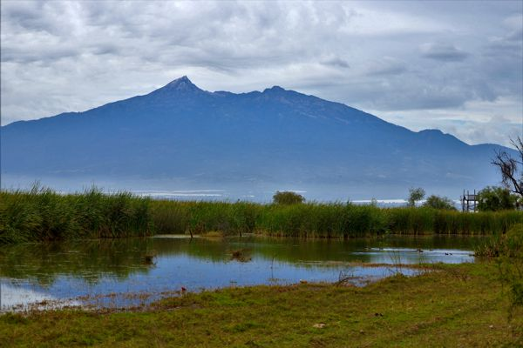

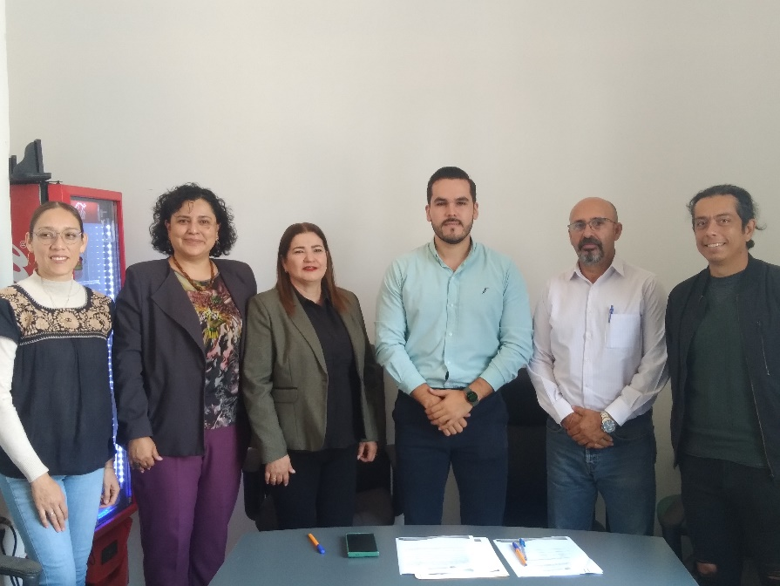

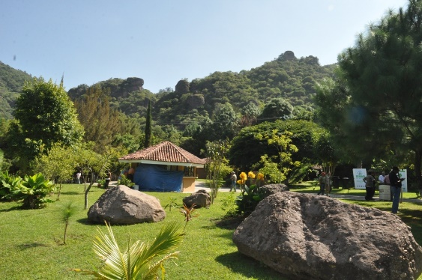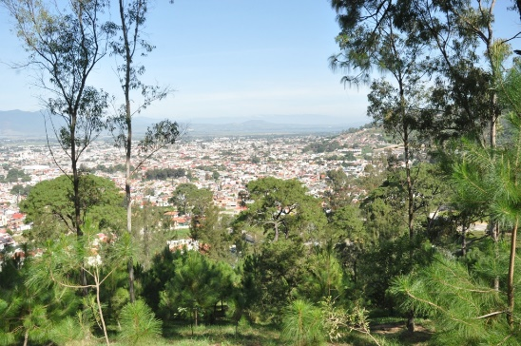

***INTEGRANTES:***

**C. JOSÉ BERTÍN CHÁVEZ VARGAS**

REGIDOR PRESIDENTE

**C. MIRIAM SALOME TORRES LARES**

REGIDORA VOCAL

**C. MARÍA OLGA GARCÍA AYALA**

REGIDORA VOCAL

**ZAPOTLAN EL GRANDE, JALISCO. MEXICO**

**MARCO JURÍDICO:**

**CONSTITUCIÓN POLÍTICA DE LOS ESTADOS UNIDOS MEXICANOS**

**Artículo 115.**Los estados adoptarán, para su régimen interior, la forma de gobierno republicano, representativo, democrático, laico y popular, teniendo como base de su división territorial y de su organización política y administrativa, el municipio libre, conforme a las bases siguientes:

**I.**Cada Municipio será gobernado por un Ayuntamiento de elección popular directa, integrado por un Presidente o Presidenta Municipal y el número de regidurías y sindicaturas que la ley determine, de conformidad con el principio de paridad. La competencia que esta Constitución otorga al gobierno municipal se ejercerá por el Ayuntamiento de manera exclusiva y no habrá autoridad intermedia alguna entre éste y el gobierno del Estado.

**II.**Los municipios estarán investidos de personalidad jurídica y manejarán su patrimonio conforme a la ley.

Los ayuntamientos tendrán facultades para aprobar, de acuerdo con las leyes en materia municipal que deberán expedir las legislaturas de los Estados, los bandos de policía y gobierno, los reglamentos, circulares y disposiciones administrativas de observancia general dentro de sus respectivas jurisdicciones, que organicen la administración pública municipal, regulen las materias, procedimientos, funciones y servicios públicos de su competencia y aseguren la participación ciudadana y vecinal.

**CONSTITUCIÓN POLÍTICA DEL ESTADO DE JALISCO.**

**Artículo 73.-** El municipio libre es base de la división territorial y de la organización política y administrativa del Estado de Jalisco, investido de personalidad jurídica y patrimonio propios, con las facultades y limitaciones establecidas en la Constitución Política de los Estados Unidos Mexicanos y los siguientes fundamentos:

I. Cada municipio será gobernado por un Ayuntamiento de elección popular directa, que residirá en la cabecera municipal. La competencia que esta Constitución otorga al gobierno municipal se ejercerá por el Ayuntamiento de manera exclusiva y no habrá autoridad intermedia entre éste y el gobierno del Estado.

**Artículo 77**.- Los ayuntamientos tendrán facultades para aprobar, de acuerdo con las leyes en materia municipal que expida el Congreso del Estado:

I. Los bandos de policía y gobierno;

II. Los reglamentos, circulares y disposiciones administrativas de observancia general dentro de sus respectivas jurisdicciones, con el objeto de:

1. Organizar la administración pública municipal;
2. Regular las materias, procedimientos, funciones y servicios públicos de su competencia; y
3. Asegurar la participación ciudadana y vecinal;

**Artículo 79.-** Los municipios, a través de sus ayuntamientos, tendrán a su cargo las siguientes funciones y servicios públicos:

III. Aseo público, recolección, traslado, tratamiento y disposición final de los residuos de su competencia;

VIII. Calles, parques y jardines, y su equipamiento;

X. Los demás que deban prestarse, según las condiciones territoriales y socioeconómicas de los municipios y lo permita su capacidad administrativa y financiera.

**LEY DEL GOBIERNO Y LA ADMINISTRACIÓN PÚBLICA MUNICIPAL DEL ESTADO DE JALISCO.**

**Establece en su Artículo 27:**

* *Que los Ayuntamientos, para el estudio, vigilancia y atención de los diversos asuntos que les corresponda conocer, deben funcionar mediante comisiones.*
* *Cada regidor debe estar presidir por lo menos a una Comisión y estar integrado por lo menos a tres.*
* *La denominación de las comisiones, sus características, obligaciones y facultades, deben ser establecidas en los reglamentos que para tal efecto expida el Ayuntamiento.*
* *Las comisiones pueden ser permanentes o transitorias, con integración colegiada para su funcionamiento y desempeño, y bajo ninguna circunstancia pueden tener facultades ejecutivas.*

**Artículo 28.** El Ayuntamiento debe asignar las comisiones de acuerdo a los reglamentos correspondientes, a propuesta del Presidente Municipal.

[**LEY DE TRANSPARENCIA Y ACCESO A LA INFORMACIÓN PÚBLICA DEL ESTADO DE JALISCO Y SUS MUNICIPIOS.**](http://congresoweb.congresojal.gob.mx/BibliotecaVirtual/legislacion/Leyes/Ley%20de%20Transparencia%20y%20Acceso%20a%20la%20Informaci%C3%B3n%20P%C3%BAblica%20del%20Estado%20de%20Jalisco%20y%20sus%20Municipios.doc)

**Artículo 15.** Información fundamental de los Ayuntamientos

(…)

VII. *Los programas de trabajo de las Comisiones Edilicias;*

**REGLAMENTO INTERIOR DEL AYUNTAMIENTO MUNICIPAL DE ZAPOTLÁN EL GRANDE, JALISCO.**

* Establece en sus artículos 37 al 76 lo correspondiente a las Comisiones y su procedimiento.
* Así como en su artículo 38 fracción XII instaura que el Ayuntamiento cuenta con la Comisión Edilicia Permanente de Limpia, Áreas Verdes, Medio Ambiente y Ecología.

**ATRIBUCIONES GENERALES:**

**Artículo 40**

**Las Comisiones Edilicias tienen las siguientes atribuciones.**

1. *Recibir, estudiar, analizar, discutir, dictaminar los asuntos turnados por el Ayuntamiento.*
2. *Presentar al Ayuntamiento los dictámenes e informes, resultados de sus trabajos e investigaciones y demás documentos relativos a los asuntos que les son turnados.*
3. *Participar del control y evaluación de los ramos de la actividad pública municipal que correspondan a sus atribuciones mediante la presentación de informes y la participación en los procesos de planeación y elaboración de presupuestos del Municipio.*
4. *Evaluar los trabajos de las dependencias municipales en la materia que corresponda a sus atribuciones y con base en sus resultados y las necesidades operantes, proponer las medidas pertinentes para orientar la política municipal al respecto.*
5. *Citar a los titulares de las dependencias y entidades de la administración municipal, en los casos en que su comparecencia sea necesaria para el adecuado desempeño de sus atribuciones.*
6. *Estudiar y en su caso, proponer la celebración de convenios o contratos con la federación, el estado, los municipios o los particulares respecto de la materia que le corresponda en virtud de sus atribuciones.*
7. *Designar de entre sus miembros un representante para que integre el consejo municipal que le corresponda.*

**ATRIBUCIONES PARTICULARES:**

**Artículo 62**

La Comisión de Limpia, Áreas Verdes, Medio Ambiente y Ecología tiene las siguientes atribuciones:

*I. Proponer, analizar, estudiar y dictaminar las iniciativas relativas al servicio de limpia, recolección, traslado, tratamiento y disposición final de residuos, así como del control y mejoramiento ecológico, ambiental, forestal y áreas verdes del municipio;*

*II. Estudiar la conveniencia de la celebración de convenios y programas conjuntos con las autoridades sanitarias y ecológicas respecto de los programas y campañas de aseo público y saneamiento ambiental en el municipio;*

*III. Evaluar los trabajos de las dependencias municipales con atribuciones en materia de aseo público, parques, jardines, áreas verdes, ecología, forestación y medio ambiente y con base en sus resultados y a las necesidades operantes, proponer las medidas pertinentes para orientar las políticas públicas que en materia de ecología deba emprender el municipio;*

*IV. Procurar y proponer sistemas que se estimen adecuados, para mejorar constantemente el aspecto estético y de imagen visual en todo el municipio;*

*V. Proponer a la dependencia correspondiente la realización de los estudios necesarios de localización de áreas convenientes para estaciones de transferencias de residuos sólidos, rellenos sanitarios;*

*así como la posibilidad de industrialización de los primeros; y*

*VI. Proponer las medidas que encaucen la aplicación del ornato oficial con motivo de las festividades cívicas o de cualquier índole.*

Por lo anterior, el que suscribe **Lic. José Bertín Chávez Vargas** en mi carácter de **Presidente de la Comisión Edilicia Permanente de Limpia, Áreas Verdes, Medio Ambiente y Ecología**, de este H. Ayuntamiento de Zapotlán el Grande, Jalisco; doy a conocer el Proyectodel **Programa Anual de Trabajo,** para elperíodo que comprendedel **1º de Octubre de 2024 al 30 de Septiembre de 2025**; correspondiente al Primer Período de Actividades de la presente Administración 2024-2027.

**JUSTIFICACIÓN:**

El Plan Anual de trabajo, es un instrumento de planeación de la presente comisión en el cual se establecen las líneas temáticas y las actividades generales que regirán los trabajos de la Comisión durante el periodo de la administración 2024-2025, todo ello acorde con las facultades y competencias que marca la Constitución Política de los Estados Unidos Mexicanos, la Constitución Política del Estado de Jalisco; la Ley del Gobierno y la Administración Pública Municipal del Estado de Jalisco y el Reglamento Interior del Ayuntamiento de Zapotlán el Grande, Jalisco.

**OBJETIVO:**

* Establecer y dar cumplimiento a las atribuciones conferidas a la Comisión Edilicia Permanente de Limpia, Áreas Verdes, Medio Ambiente y Ecología, que coadyuve en esos ámbitos a la mejor actuación de las Dependencias, así como incida en la prestación eficaz de los servicios municipales.

**ACTIVIDADES A REALIZAR EN EL PRIMER PERIODO**

1. Atender las solicitudes conforme a la materia y atribuciones que ocupa a la Comisión de Limpia, Áreas Verdes, Medio Ambiente y Ecología, tendientes a contribuir en la solución de las problemáticas actuales en el municipio.
2. Estudiar y trabajar reformas y modificaciones de los ordenamientos en materia de Medio Ambiente, Desarrollo Sustentable y Ecología del municipio de Zapotlán el Grande, Jalisco, con la finalidad de mejorar la calidad de vida de sus habitantes y respetando la congruencia con la normativa estatal y federal.
3. Estudiar, analizar y dictaminar las Iniciativas que se turnen a la presente Comisión, de conformidad a las disposiciones legales aplicables en materia.
4. Presentar al Ayuntamiento las Iniciativas, dictámenes, los informes y resultados de los trabajos, así como los documentos relativos a los asuntos que le sean turnados a la presente Comisión.
5. Convocar a las sesiones de la Comisión, a los titulares de las Dependencias para emitir los informes y opiniones pertinentes que permitan conocer con mayor claridad y dictaminar los asuntos.
6. Entregar los informes requeridos conforme a las obligaciones que marca el marco jurídico.
7. Evaluar los trabajos que realicen las dependencias municipales que en función y atribución competa respecto a la materia, esto en base a las necesidades y resultados operantes; proponer las medidas pertinentes para orientar las políticas que al respecto deba emprender el municipio, en materia de medio ambiente y ecología.
8. Presentar y dar seguimiento a las iniciativas y dictámenes que permitan que el municipio de Zapotlán cuente con los servicios en materia de Limpia, Áreas Verdes, Medio Ambiente y Ecología.
9. Convocar a las dependencias municipales encargadas de brindar los servicios de Limpia, Áreas Verdes, Medio Ambiente y Ecología, para que den a conocer la situacional actual de sus áreas en sus diferentes ámbitos, así como el plan de trabajo a llevar a cabo durante el periodo.

**COMISIÓN EDILICIA PERMANENTE DE**

**LIMPIA, ÁREAS VERDES, MEDIO AMBIENTE Y ECOLOGÍA**

**LIC. JOSÉ BERTÍN CHÁVEZ VARGAS**

Regidor Presidente de la Comisión Edilicia Permanente de Limpia, Áreas Verdes, Medio Ambiente y Ecología

**LIC. MARÍA OLGA GARCÍA AYALA**

Regidora Vocal de la Comisión Edilicia Permanente de Limpia, Áreas Verdes, Medio Ambiente y Ecología

**ARQ. MIRIAM SALOME TORRES LARES**

Regidora Vocal de la Comisión Edilicia Permanente de Limpia, Áreas Verdes, Medio Ambiente y Ecología